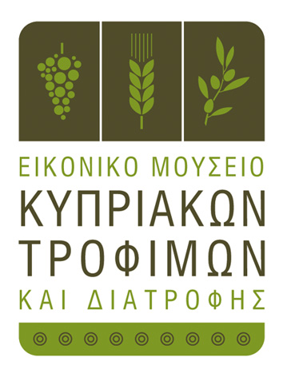 | Αίτηση Εγγραφής Μέλους

Ονοματεπώνυμο:

Ειδικότητα: Έτος Γέννησης:

Τίτλοι σπουδών:

Υπηκοότητα: ΑΔΤ:

Διεύθυνση επικοινωνίας:
(οδός, αριθμός, Τ.Τ., πόλη)

Τηλέφωνα επικοινωνίας: Τελεομοιότυπο:

Διεύθυνση ηλεκτρονικού ταχυδρομείου:

Δηλώνω ότι επιθυμώ να γίνω μέλος του επιστημονικού σωματείου με την επωνυμία «Μουσείο Κυπριακών Τροφίμων και Διατροφής» και αποδέχομαι τα άρθρα του καταστατικού του.

(Υπογραφή) |  | (Ημερομηνία)
Σημειώστε εάν ενδιαφέρεστε να συμμετάσχετε στις ακόλουθες επιτροπές:

α. Έρευνας β. Ιστοσελίδας γ. Εκδηλώσεων

Προτείνοντες
(Ονοματεπώνυμο) |  | (Ονοματεπώνυμο)
(Υπογραφή) |  | (Υπογραφή)

Δικαίωμα εγγραφής για τακτικά μέλη, φυσικά πρόσωπα: € 30 • Ετήσια συνδρομή: € 20
Δικαίωμα εγγραφής για μη φυσικά πρόσωπα: € 50 • Ετήσια συνδρομή: € 100

Η καταβολή του ποσού γίνεται μετά την αποδοχή της αίτησης από το ΔΣ του ΚυπΔιαΤρο

Παρακαλούμε επιστρέψτε την αίτηση συμπληρωμένη στο:
«Μουσείο Κυπριακών Τροφίμων και Διατροφής»
Χριστιάνας Χριστοφίδου, 5, Έγκωμη, Λευκωσία • Τ. +35799059820, +35722770676 • Τηλ/τυπο. +35722770676
Ιστοχώρος: http://foodmuseum.cs.ucy.ac.cy/

